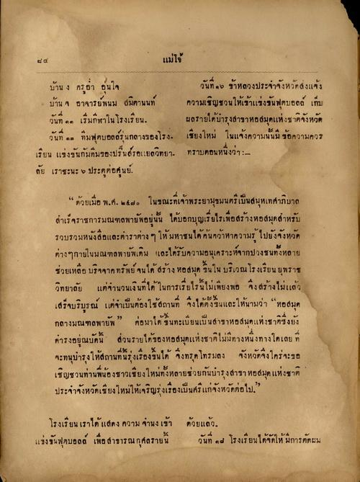
แม่โจ้
บ้านง ครูอา อุ่นใจ บ้าน ๆ อาจารย์พนม สมิตานนท์ วันที่ ๑๑ เริ่มกีฬาในโรงเรียน
วันที่ ๒๓ ทีมฟุตบอลรุ่นกลางของโรง, เรียน แข่งขันกัมทีมของปรินส์รอแยลวิทยา ลัย เราชะนะ ๒ ประตูต่อศูนย์
วันที่ ๑๐ ข้าหลวงประจําจังหวัดส่งแจ้ง ความเชิญชวนให้เข้าแข่งขันฟุตบอล เริ่ม ผลรายได้บารุงสาขาหอสมุดแห่งชาติจังหวัด เชียงใหม่ ในแจ้งความนั้นมี ข้อความควร ทราบตอนหนึ่งว่า :
“ด้วยเมื่อ พ.ศ. ๒๔๗๐ ในขณะที่เจ้าพระยามุขมนตรี เป็นสมุหเทศาภิบาล สําเร็จราชการมณฑลพายัพอยู่นั้น ได้บอกบุญเรียไรเพื่อสร้างหอสมุดสําหรับ รวบรวมหนังสือและตาราต่าง ๆ ให้มหาชนได้ค้นคว้าหาความรู้ ไปยังจังหวัด ต่างๆกานในมณฑลพายัพเดิม และได้รับความอนุเคราะห์จากปวงชนทั้งหลาย ช่วยเหลือ บริจาคทรัพย์ จนได้สร้างหอสมุด ขึ้นใน บริเวณโรงเรียนยุพราช วิทยาลัย แต่จานวนเงินที่ได้ในการเรี่ยไรนี้ไม่เพียงพอ จึงสร้างไม่แล้ว เสร็จบริบูรณ์ แต่จําเป็นต้องใช้สถานที่ จึงได้ตั้งขึ้นและให้นามว่า “หอสมุด กลางมณฑลพายัพ” ต่อมาได้ขึ้นทะเบียนเป็นสาขาหอสมุดแห่งชาติซึ่งยัง การงอยู่กับคน ส่วนรายได้ของหอสมุดแห่งชาติไม่มีทางหนึ่งทางใดเลย ที่ จะทนุบํารุงให้สถานที่ที่รุ่งเรืองขึ้นได้ จึงทรุดโทรมลง จังหวัดจึงใคร่จะขอ เชิญชวนท่านพี่น้องชาวเชียงใหม่ทั้งหลายช่วยกันบารุงสาขา หอสมุดแห่งชาติ ประจําจังหวัดเชียงใหม่ให้เจริญรุ่งเรืองเป็นศรีแก่จังหวัดต่อไป”
โรงเรียน เราได้แสดง ความ จานงเข้า แข่งขันฟุตบอลต เพื่อสาธารณกุศลรายนี้
ด้วยแล้ว
วันที่ 6 โรงเรียนได้จัดให้มีการตัดผม

